十三、RSI（Relative Strength Index）相对强弱指标

RSI指标是根据供求平衡原理，通过测量某一个时间段内期货价格上涨总幅度占期货价格变化总幅度平均值的百分比，来评估[多空](https://baike.baidu.com/item/%E5%A4%9A%E7%A9%BA/10915405" \t "https://baike.baidu.com/item/_blank)力量的强弱程度，进而提示具体操作。是一种用来评估买卖盘双方力道强弱的技术指标，当买方力量稍逊，价格就会向下发展；相反，当卖方力量不足，价格就会向上发展。

**（一）RSI计算**

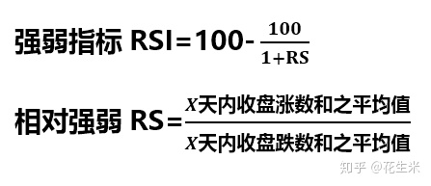

**（二）RSI指标信号判断**

1. 0≤RSI≤100。RSI=50为强势市场与弱势市场分界点。

一般而言，RSI 以50为中界线，大于50视为多头行情，小于50视为空头行情。当RSI>70时，属于超买状态，后续行情有可能出现反转，应该卖出；当RSI<30时，属于超卖状态，短期反转概率较高，建议买入。**但在实盘中，分界点需要通过优化来确定。**

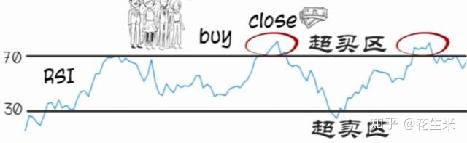2.一般而言，RSI掉头向下为卖出讯号，RSI掉头向上为买入信号。但应用时宜从整体态势的判断出发。

3.RSI的M形走向是超买区常见的见顶形态；W形走向是超卖区常见的见底形态。这时，往往可见RSI走向与价格走向发生背离。所以，[背离现象](https://baike.baidu.com/item/%E8%83%8C%E7%A6%BB%E7%8E%B0%E8%B1%A1" \t "https://baike.baidu.com/item/_blank)也是一种买卖讯号。

4.RSI由下往上走，一个波谷比一个波谷高构成上升支持线；RSI由上往下走，一个波顶比一个波顶低构成下降[压力线](https://baike.baidu.com/item/%E5%8E%8B%E5%8A%9B%E7%BA%BF" \t "https://baike.baidu.com/item/_blank)。跌破支持线为[卖出信号](https://baike.baidu.com/item/%E5%8D%96%E5%87%BA%E4%BF%A1%E5%8F%B7" \t "https://baike.baidu.com/item/_blank)，升穿压力线为买入信号。

5.RSI上穿50分界线为买入信号，下破50分界线为卖出信号。

6.N日RSI的N值常见取5～14日。N值愈大趋势感愈强，但有反应滞后倾向，称为慢速线；N值愈小对变化愈敏感，但易产生飘忽不定的感觉，称为快速线。因此，可将慢速线与快速线比较观察，若两线同向上，升势较强；若两线同向下，跌势较强；若快速线上穿慢速线为买入信号；若快速线下穿慢速线为卖出信号。

7.由于RSI设计上的原因，RSI在进入超买区或[超卖](https://baike.baidu.com/item/%E8%B6%85%E5%8D%96" \t "https://baike.baidu.com/item/_blank)区以后，即使市势有较大的波动，而RSI变动速率渐趋缓慢，波幅愈来愈微，即出现所谓钝化问题。尤其是在持续大涨或大跌时，容易发生买卖“操之过急”的遗憾。解决这个问题的办法，仅就RSI指标本身而言是调整[超买区](https://baike.baidu.com/item/%E8%B6%85%E4%B9%B0%E5%8C%BA" \t "https://baike.baidu.com/item/_blank)或超卖区的界定指标，如90以上、10以下；二是加大N的取值。

**（三）RSI指标的缺点**

RSI 指标在高档或低档有时会有钝化的现象，因此会发生过早卖出或买进。

RSI只能作为一个警告讯号，并不意味着市场行情必然朝这个方向发展，尤其在市场剧烈震荡时，超卖还有超卖，超买还有超买，这时须参考其他指标综合分析，像是利用长周期的RSI均线与RSI线的关系来作买卖讯号判断，不能单独依赖RSI的讯号而作出买卖决定。

背离走势的讯号通常都是事后历史，而且有背离走势发生之后，行情并无反转的情形。有时背离一，二次才真正反转，因此这方面研判须不断分析历史资料以提高经验。

由于 RSI 是一种比率的指标，因此在趋势分析的能力上会较弱。盘势进入横盘整理时，长短周期的RSI也容易形成重复交叉的情形。

**（四）RSI指标的应用实践**

1.如果根据RSI指标实施反转策略，在实盘中往往要亏钱。正确的做法是顺势交易，即进入RSI超买区，就做多，进入RSI超卖区就做空。

2.RSI指标应该结合其他指标一起使用，例如结合ATR指标。ATR指标用来衡量K线的平均长度，没有趋势时，K线的平均长度相对较短；有趋势时，K线平均长度较长。因此，首先通过ATR指标来判断趋势，有趋势时再使用RSI指标生成交易信号，趋势消失时出场。